Молдавский Государственный Университет
Факультет Математики и Информатики
Департамент Информатики
Лабораторная работа №3 по дисциплине:
«Intelegenta artificiala»
По теме: «Моделирование коллективного поведения агентов (Boids)»
Вариант №2: симуляция косяка рыб с учётом препятствий
Выполнил: студент группы IA-2403
Демченко Юрий
Проверил преподаватель:
V.Trebis

Кишинёв, 2026

1. Цель работы
Изучить принципы моделирования многоагентных систем в двумерном пространстве, освоить алгоритм Boids Крейга Рейнольдса и применить его для моделирования косяка рыб, который перемещается среди препятствий и адаптируется к ним.
2. Постановка задачи
Вариант №2: симуляция косяка рыб с учётом препятствий. Алгоритм Boids дополняется правилом избегания препятствий (Obstacle Avoidance): агент обнаруживает препятствия в заданном радиусе и корректирует направление движения, чтобы избежать столкновения.
Необходимо:
1) создать двумерную среду с препятствиями (камнями);
2) создать набор агентов-рыб с начальными позициями и скоростями;
3) на каждом шаге для каждого агента найти соседей, вычислить векторы центрирования, выравнивания, разделения и ухода от препятствий, сложить их с весами, ограничить скорость и обновить положение;
4) визуализировать движение рыб, препятствия и траектории с помощью Matplotlib;
5) обеспечить отсутствие пересечения агентов с препятствиями;
6) провести эксперименты: менять число, размеры и плотность препятствий, радиус взаимодействия, веса правил Boids и вес избегания препятствий, наблюдая, как косяк объезжает препятствия, расщепляется на группы и собирается снова.
3. Теоретические сведения
Алгоритм Boids (Крейг Рейнольдс, 1986) моделирует коллективное движение группы (птиц, рыб, дронов) без центрального управления: каждый агент следует нескольким простым локальным правилам и смотрит только на ближайших соседей. Сложное согласованное поведение группы возникает как результат взаимодействия этих правил.
Три базовых правила:
• Центрирование (Cohesion): агент стремится к центру масс соседей в радиусе взаимодействия;
• Выравнивание (Alignment): агент подстраивает скорость и направление под среднюю скорость соседей;
• Разделение (Separation): агент отдаляется от слишком близких соседей, чтобы не сталкиваться с ними.
Дополнительные правила варианта: избегание препятствий (Obstacle Avoidance), отталкивание от границ мира и поддержание крейсерской скорости. Итоговое ускорение агента равно взвешенной сумме управляющих векторов:
a = w1·a_coh + w2·a_ali + w3·a_sep + w4·a_obs + w5·a_wall + w6·a_cruise
Затем модуль ускорения ограничивается значением a_max, обновляются скорость (с ограничением v_max) и позиция:
v ← limit(v + a, v_max), p ← p + v
Рулевое ускорение в правилах центрирования и разделения вычисляется по схеме Рейнольдса: желаемая скорость (направление цели с величиной v_max) минус текущая скорость, с ограничением по a_max. Веса w_i определяют, какое правило важнее. Именно баланс весов управляет поведением косяка: сильное центрирование стягивает рыб в плотный шар, сильное разделение их разгоняет, сильное выравнивание делает движение инерционным.
4. Реализация
Программа написана на Python (NumPy, Matplotlib) и состоит из двух файлов:
• boids_fish.py — модель (параметры, правила, симуляция), интерактивная визуализация и сохранение анимации;
• run_experiments.py — серия экспериментов без окна: таблица метрик, график, траектории.
4.1. Параметры
Параметры собраны в трёх местах и меняются без правки алгоритма: класс Env (среда), класс AgentParams (агенты) и словарь DEFAULT_WEIGHTS (веса правил). Базовые значения:
Параметр | В коде | Значение | Назначение
Размер мира | Env.width, height | 800 × 600 | двумерная среда
Число рыб | AgentParams.n | 60 | размер косяка
Макс. скорость | max_speed | 3,5 | обязательное ограничение скорости
Мин. скорость | min_speed | 1,2 | рыба не останавливается
Крейсерская скорость | cruise_speed | 2,4 | к ней стремится рыба
Макс. ускорение | max_accel | 0,35 | ограничение ускорения
Радиус взаимодействия | r_interact | 70 | соседи для центрирования и выравнивания
Радиус разделения | r_sep | 22 | слишком близкие соседи
Радиус обнаружения препятствий | r_obstacle | 90 | расстояние до поверхности камня
Радиус тела рыбы | body_radius | 2,5 | минимальный зазор до камня
Вес центрирования | cohesion | 0,5 | w1
Вес выравнивания | alignment | 1,0 | w2
Вес разделения | separation | 1,5 | w3
Вес избегания препятствий | obstacle | 3,0 | w4
Вес отталкивания от стен | wall | 2,0 | w5
Вес крейсерской скорости | cruise | 0,6 | w6

4.2. Правила
Каждое правило — отдельная функция rule_*(sim), возвращающая ускорения всех агентов; функции собраны в словаре RULES. Чтобы добавить новое правило, достаточно написать функцию, добавить её в RULES и задать вес.
Правило избегания препятствий. Препятствия — круги (x, y, r). Для каждого препятствия, поверхность которого ближе радиуса обнаружения R_obs, считается расстояние до поверхности d и сила отталкивания s = (1 − d / R_obs)²: она растёт при приближении. Если рыба летит прямо на камень, к направлению от камня добавляется боковая составляющая в ту сторону, куда рыба уже движется. Благодаря этому рыба огибает камень, а не отскакивает назад:
a_obs = Σ s · normalize(n + 1,5 · head_on · t) · a_max
где n — единичный вектор от центра камня к рыбе, t — перпендикуляр к n в сторону движения, head_on ∈ [0, 1] — насколько прямо рыба летит на камень.
4.3. Гарантия отсутствия пересечений
Правило избегания само по себе мягкое: при неудачных весах рыба может «влететь» в камень. Поэтому добавлено жёсткое ограничение: после каждого шага любая рыба, оказавшаяся ближе чем r + body_radius к центру камня, возвращается на эту окружность, а составляющая скорости, направленная внутрь камня, обнуляется. Число таких возвратов («выталкиваний») записывается и служит показателем качества правила избегания: чем меньше выталкиваний, тем лучше агент справляется сам. Рыбы также не покидают мир: на границах скорость отражается, а мягкое отталкивание начинает действовать заранее.
4.4. Визуализация
Запуск python boids_fish.py открывает интерактивное окно Matplotlib: рыбы показаны стрелками по направлению скорости, за ними тянутся траектории, камни — серые круги. Ползунками можно менять веса правил, радиус взаимодействия, радиус обнаружения препятствий и максимальную скорость прямо во время симуляции. Левый клик добавляет камень, правый — убирает ближайший; кнопки сбрасывают симуляцию и убирают все камни. В заголовке выводятся поляризация, число групп и счётчик выталкиваний. Команда python boids_fish.py --gif demo.gif сохраняет анимацию (файл fish_demo.gif приложен).
4.5. Метрики
• Выталкиваний — сколько раз за прогон рыбу пришлось вернуть на поверхность камня (всего за прогон 60 × 1200 = 72 000 рыбо-шагов);
• Поляризация — длина среднего вектора направлений движения (1 — все плывут в одну сторону, около 0 — хаос);
• Число групп — число компонент связности графа, в котором рыбы соединены, если расстояние между ними меньше 45 (радиус зафиксирован и не зависит от r_interact, чтобы результаты были сопоставимы);
• v_ср и v_макс — средняя скорость и максимальная скорость, наблюдавшаяся за все прогоны (проверка ограничения скорости);
• минимальный зазор — минимальное расстояние от рыбы до поверхности камня за все шаги (проверка отсутствия пересечений).
5. Эксперименты
Методика. Каждый эксперимент запускается на 1200 шагов для 5 разных значений seed (разные раскладки камней и стартовые позиции); метрики поведения усредняются по шагам после 300-го (первые шаги косяк собирается) и по запускам. Для числа групп указан разброс (стандартное отклонение по seed). Раскладка камней строится случайно, но без пересечений и с зазором между камнями; левая часть мира свободна, там стартует косяк. В каждом эксперименте меняется один параметр относительно базового (8 камней радиуса 15–35; параметры из раздела 4.1).
Таблица результатов
Код | Условие эксперимента | Выталк. | Поляриз. | Групп | v_ср | v_макс
A0 | без препятствий | 0,0 | 0,95 | 1,1 ± 0,3 | 1,98 | 3,21
A1 | 3 камня (r 15-35) | 0,4 | 0,75 | 2,1 ± 1,1 | 1,94 | 3,42
A2 | 8 камней (r 15-35) (базовый) | 0,8 | 0,72 | 2,4 ± 0,5 | 1,92 | 3,50
A3 | 15 камней (r 15-35) | 2,4 | 0,74 | 2,7 ± 0,5 | 1,93 | 3,50
A4 | 6 мелких камней (r 8-14) | 1,2 | 0,70 | 3,0 ± 0,8 | 1,96 | 3,50
A5 | 5 крупных камней (r 40-60) | 0,6 | 0,77 | 2,2 ± 0,7 | 1,94 | 3,50
B1 | r_interact = 25 | 0,4 | 0,42 | 7,0 ± 0,8 | 2,04 | 3,50
B2 | r_interact = 140 | 2,4 | 0,95 | 2,2 ± 0,4 | 1,88 | 3,38
C1 | cohesion = 0 | 1,8 | 0,69 | 3,4 ± 0,6 | 2,16 | 3,50
C2 | cohesion = 2.5 | 0,0 | 0,79 | 1,4 ± 0,5 | 1,30 | 3,50
C3 | alignment = 0 | 0,0 | 0,15 | 15,1 ± 2,1 | 2,06 | 3,50
C4 | alignment = 3 | 439 | 0,79 | 2,5 ± 0,7 | 1,93 | 3,50
C5 | separation = 4 | 33,4 | 0,59 | 2,9 ± 0,6 | 1,69 | 3,50
D1 | obstacle = 0 | 3088 | 0,81 | 1,6 ± 0,5 | 1,81 | 3,26
D2 | obstacle = 1 | 1040 | 0,68 | 2,8 ± 0,8 | 1,91 | 3,34
D3 | obstacle = 8 | 0,0 | 0,79 | 2,4 ± 0,7 | 1,90 | 3,50

Во всех 80 запусках максимальная скорость не превысила 3,5, а минимальный зазор между рыбой и камнем ни разу не опустился ниже радиуса тела рыбы (2,5): пересечений с препятствиями нет.
Базовый эксперимент
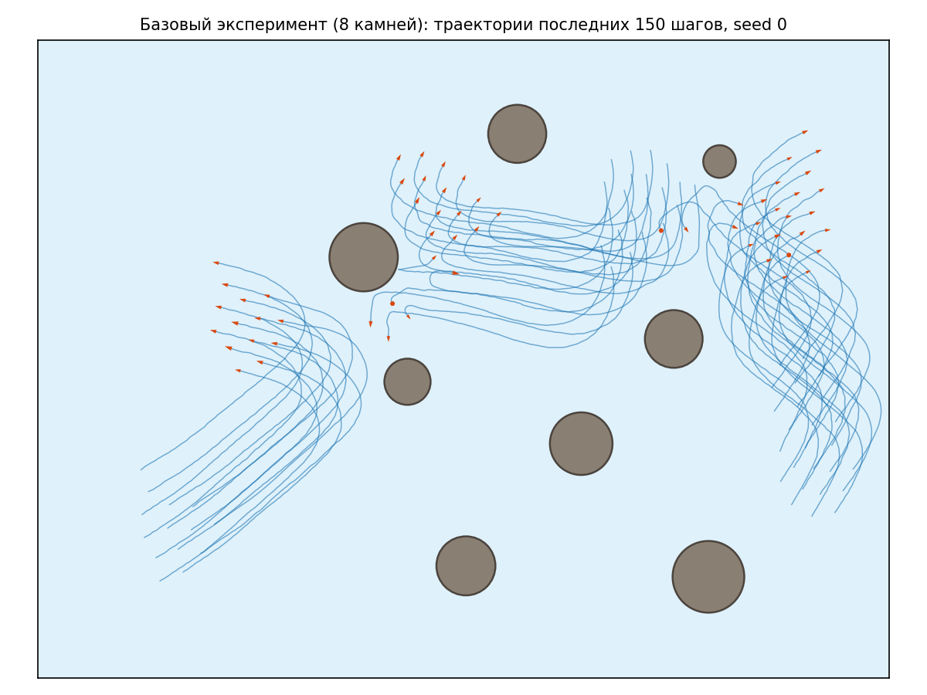
На рисунке показаны траектории последних 150 шагов базового эксперимента: косяк разделился на три группы, каждая из которых плавно огибает камни, не касаясь их.
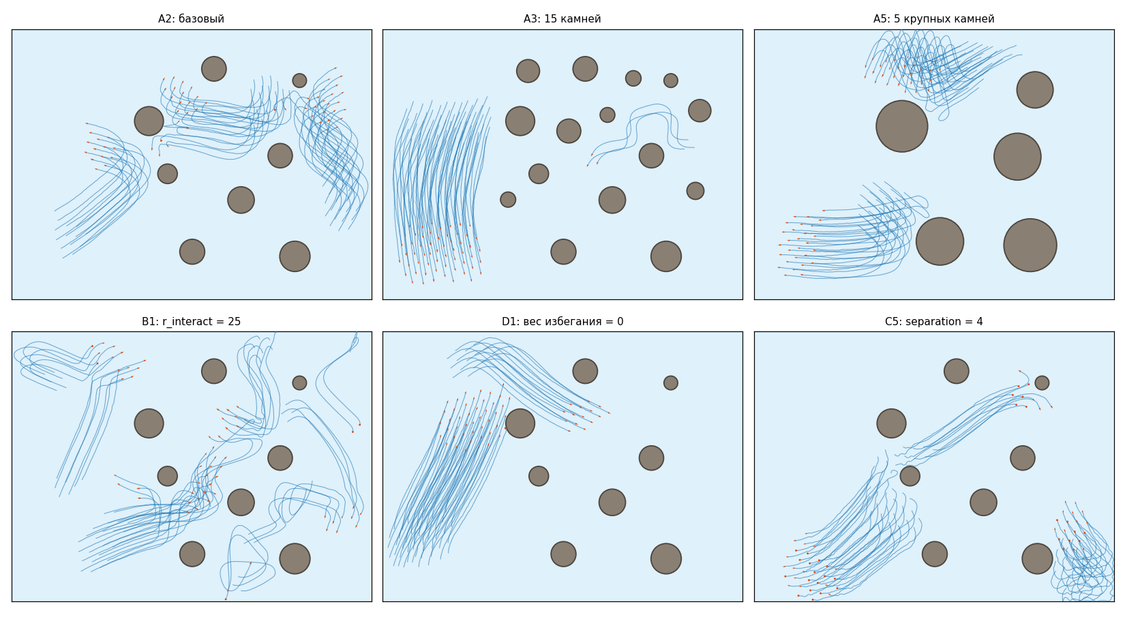
Сравнение характерных сцен (последние 150 шагов, seed 0): базовая, 15 камней, 5 крупных камней, малый радиус взаимодействия, отсутствие избегания, сильное разделение.
Эксперимент A. Число, размер и плотность препятствий (A0–A5)
Наблюдения. Без препятствий (A0) косяк остаётся единым: поляризация 0,95, в среднем 1,1 группы. Любые камни меняют картину: поляризация снижается до 0,70–0,77, число групп растёт до 2,1–3,0. Косяк обтекает камень с двух сторон, на время расщепляется, а затем собирается снова. Это видно на графике динамики ниже: число групп периодически возвращается к 1, а поляризация падает при прохождении между камнями и восстанавливается до 0,9 и выше.
Различия между сценами с 3, 8 и 15 камнями (2,1; 2,4; 2,7 групп) меньше разброса по seed (±0,5–1,1), поэтому уверенно можно говорить лишь о наличии эффекта препятствий. Заметна слабая тенденция к росту числа групп и числа выталкиваний с увеличением числа камней (0,4; 0,8; 2,4). Много мелких камней (A4, покрытие 0,5 %) дробят косяк не слабее, чем несколько крупных (A5, покрытие 8,2 %: 3,0 против 2,2 группы), но эта разница тоже находится на границе разброса.
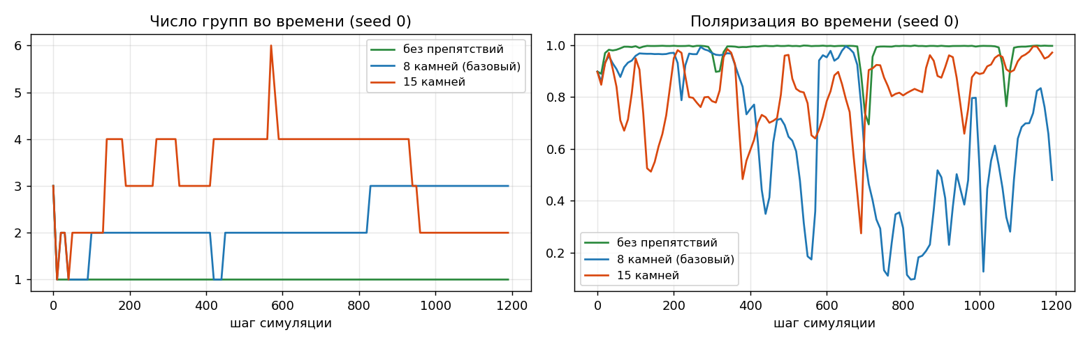
Динамика числа групп и поляризации (seed 0): косяк расщепляется у препятствий и снова собирается.
Эксперимент B. Радиус взаимодействия (B1, B2)
Наблюдения. При r_interact = 25 рыба видит мало соседей, поэтому центрирование и выравнивание почти не работают: косяк рассыпается на в среднем 7,0 групп, поляризация падает до 0,42. При r_interact = 140 косяк движется согласованно (поляризация 0,95, как без препятствий), хотя число групп (2,2) почти не отличается от базового (2,4): большой радиус удерживает общее направление движения (вероятно, потому что рыбы «слышат» дальних соседей, в том числе из соседних групп).
Эксперимент C. Веса правил Boids (C1–C5)
Наблюдения.
• cohesion = 0: косяк менее собран (3,4 группы против 2,4), рыбы лишь выравниваются и расталкиваются.
• cohesion = 2,5: рыбы стягиваются в плотный шар (1,4 группы), средняя скорость падает до 1,3; ни одна рыба не приблизилась к камням ближе чем на 28 единиц (в базовом эксперименте рыбы подходят вплотную, зазор 2,5).
• alignment = 0: движение теряет согласованность (поляризация 0,15), косяк распадается на 15 групп: рыбы держатся рядом благодаря центрированию, но плывут в разные стороны; к камням они подходят не ближе 16 единиц.
• alignment = 3: поляризация 0,79 при большом числе выталкиваний (439 против 0,8 в базовом). Вес выравнивания сравнялся с весом избегания (3,0), и инерция косяка стала «тянуть» рыб на камни. Это вероятное объяснение; прямой проверки (например, одновременного увеличения веса избегания) я не проводил.
• separation = 4: рыбы активно расталкивают друг друга, согласованность снижается (поляризация 0,59), растёт число выталкиваний (33).
Эксперимент D. Вес избегания препятствий (D1–D3 и базовый)
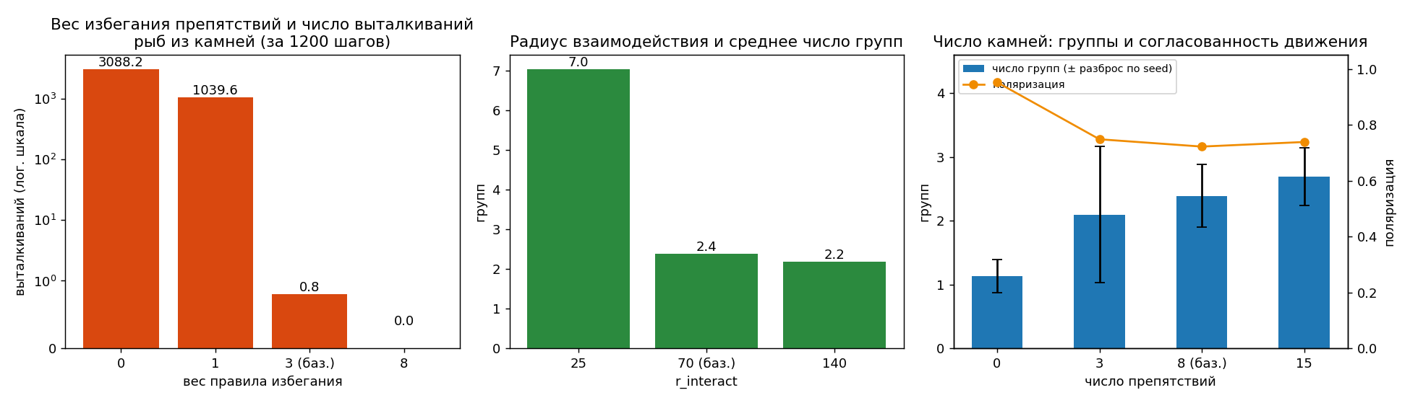
Наблюдения. Вес избегания сильнее всего влияет на число выталкиваний. При весе 0 (D1) рыбам приходится 3088 раз возвращаться на поверхность камня (4,3 % всех рыбо-шагов): они «скользят» вдоль камней, и отсутствие пересечений обеспечивает только жёсткое ограничение. При весе 1 (D2) выталкиваний 1040, при базовом весе 3 — в среднем 0,8, при весе 8 (D3) — ноль, а минимальный зазор вырастает до 19,5 (рыбы держатся от камней заметно дальше).
Побочный эффект избегания — расщепление косяка. При весе 0 косяк остаётся более цельным, чем при базовом весе (1,6 группы против 2,4, поляризация 0,81 против 0,72): камни его не огибают, а он «сползает» по их поверхности. Эта разница лишь немного превышает разброс по seed (±0,5), поэтому считаю её тенденцией, а не установленным фактом. При весе 8 косяк в отдельные моменты прохождения между камнями дробился до 8 групп (против 5 в базовом эксперименте).
6. Выводы
Реализована симуляция косяка из 60 рыб на основе алгоритма Boids с правилом избегания препятствий, ограничениями скорости и ускорения, интерактивной визуализацией на Matplotlib и сохранением траекторий и анимации. Отсутствие пересечений с препятствиями гарантируется жёстким ограничением; максимальная скорость ни в одном из 80 запусков не превысила заданную.
Эксперименты показали, что правило избегания препятствий обязательно: при нулевом весе рыб приходится вытаскивать из камней более 3000 раз за прогон, при базовом весе — меньше одного раза. Препятствия расщепляют косяк на группы, но группы, как правило, собираются вновь после прохождения камней.
Поведение косяка определяется балансом весов. Малый радиус взаимодействия или нулевое выравнивание разрушают косяк (7 и 15 групп), сильное центрирование стягивает его в медленный плотный шар, сильное разделение снижает согласованность, а чрезмерный вес выравнивания по сравнению с весом избегания приводит к тому, что косяк чаще упирается в камни.
Ограничения работы: препятствия — круги, рыбы — точки с радиусом тела; поле зрения круговое, без слепой зоны; результаты усреднены по 5 раскладкам, поэтому небольшие различия (например, между 3, 8 и 15 камнями) нельзя считать надёжными.

